李 玲 shirley
HP：13907022069
MSN：shirley311008@hotmail.com
EMAIL:rainbow3018@163.com
一、公司名称及LOGO

公司名称：海南省中国国际旅行社
地址：海南省海口市白龙南路30号琼苑宾馆综合楼三楼 邮编：570203
电话：86-898-65077871 65360861 传真：86-898-65063061
工作QQ号：酒店预订2652040287
旅游预订2221790332
旅游预订 2857074003
包团旅游预订 1753050611

公司简介：
二、公司网站排版
1、原来给您的http://www.0898t.net/，只是按照这个网站的导航栏来做。其他的网站格式内容麻烦您按照以下来做，多谢您！
（1）以http://www.0898t.net/首页为例，这里做为公司的LOGO区，希望能把这个图片区域的高度加高一点。
（2）以http://www.0898t.net/首页为例，导航栏下来的左边区域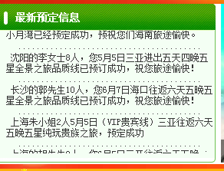这个保留。
（3）以http://www.0898t.net/首页为例，导航栏下来的右边区域以这个网站的http://www.ethainan.com/ 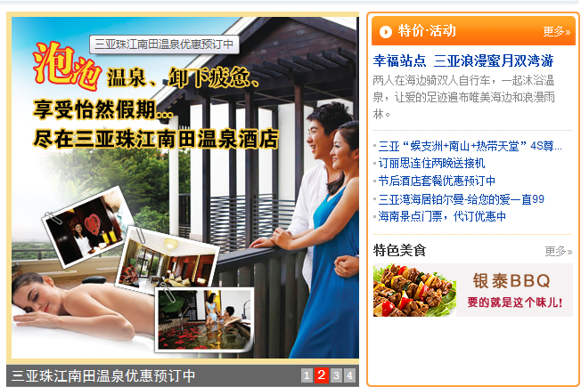这个区域来做，请把图片这个区域的尺寸做大一些。
（4）接下来的区域请以这个网站http://www.17u.com/destination/province_lvyou_46.html
的这个版块来做。
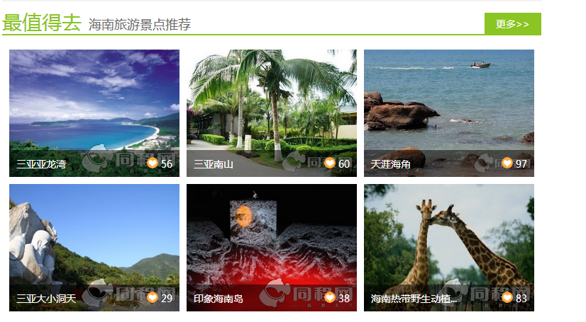
（5）接下来的区域请按这个网站http://www.0898t.net/的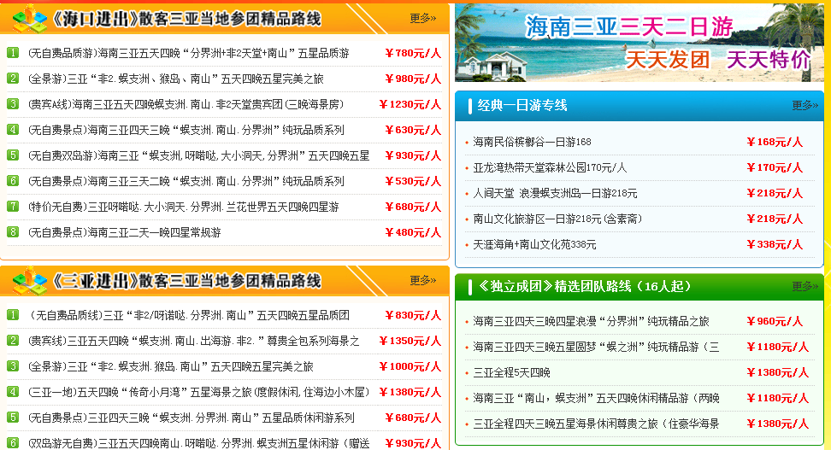这些内容来做（请再加一栏“海南当地游客环岛游精品线路”），请以这个网站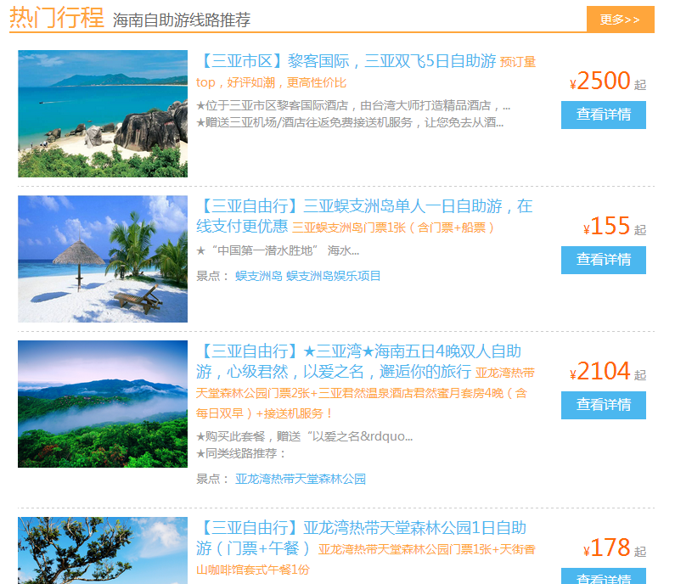的这种格式来做，要求图文并茂。
（6）接下来的区域请以这个http://www.0898t.net/ 网站的这个格式来做(其中家庭旅馆那一栏去掉)，请做成图文并茂式的。谢谢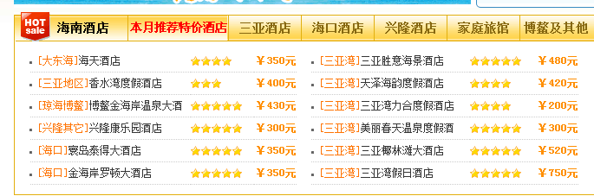（7）接下来请以这个网站http://www.0898t.net/的这个版面来做（其中出境游把美澳游去掉），谢谢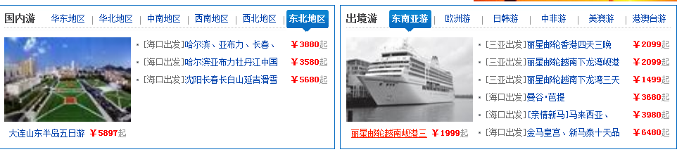
（7）请把公司电话和客服QQ以这种形式体现在首页里。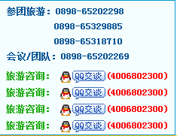
（8）最后以这个网站http://www.hncits.net/的这个格式来做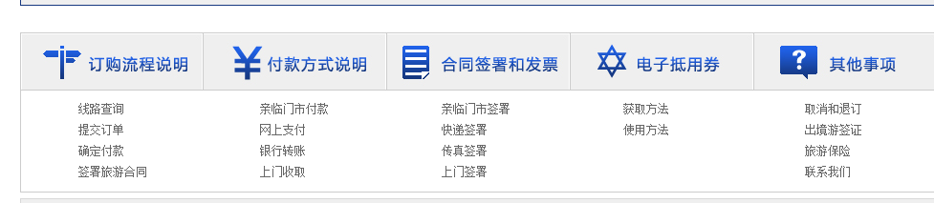
里面的具体内容，我随后附给您。谢谢。
请您按照以上的内容来制作首页版面吧，感谢！！

